El día de hoy revisaremos las tecnologías y lenguajes que utiliza DropBox para poder soportar los 15 millones de archivos que almacena cada 15 minutos.

**Lenguaje de Programación Python.**

[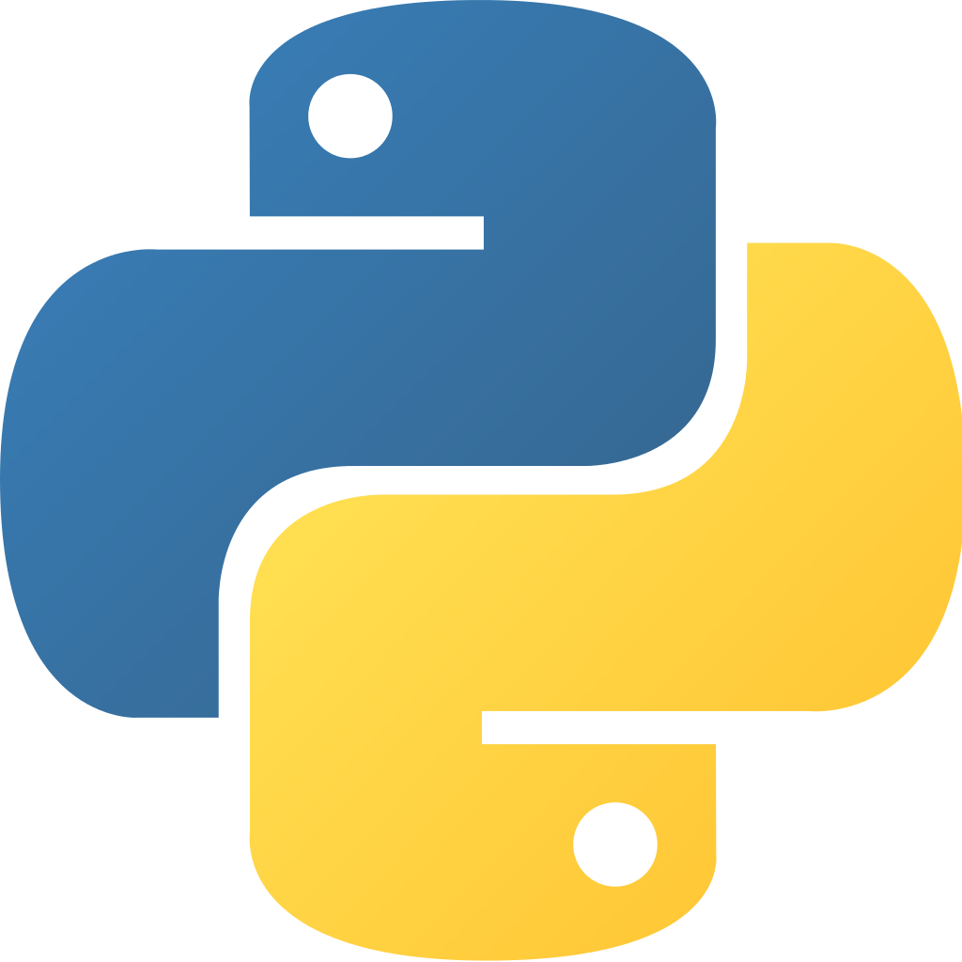](https://www.python.org/)

El 99.9 % del código está escrito en Python: